|  |  |  |  |
| --- | --- | --- | --- |
| **Controle de Versões** | | | |
| **Versão** | **Data** | **Autor** | **Notas da Revisão** |
| 1.0 | 04-10-2016 | LUCAS MIRANDA | ELABORAÇÃO INICIAL |

**1 – Tela**

Foi criada a tela GS0008 – Consulta de Pedidos Recebido x Receber, onde pega todos os pedidos (ordem de produção e pedido de compra de p.a.) o que foi recebido e o que falta receber por grade.

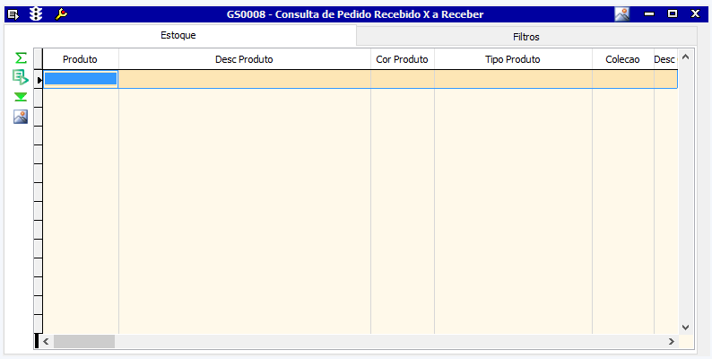

A tela está localizado em dois lugares:

Modulo:

- Compras > 1. Produtos Acabados > 3.Consultas

- Produção > 4. Consultas > 1. Produção.

**Lucas Miranda**

**Departamento de TI**